Observei a elevada falta de comprometimento por parte do grupo, o qual será observado de perto no próximo semestre

Retiraram a numeração de página?

O grupo ficará com um “flag” de REPROVAÇÃO, pois não conseguiu cumprir o que foi proposto, embora tenha condições de reverter esse quadro. O último trabalho foi encaminhado em 12 de maio. Observem que não concluíram nem 60% da parte específica do trabalho. Ao pé da letra estariam reprovados e sem a possibilidade de reapresentar o trabalho.

O grupo tem o mês de julho para se acertar e corrigir as pendências e apresentar uma nova versão na 1ª semana de agosto – erro zero, para que eu possa reavaliar. Havendo consistência, não haverá problema em corrigir a menção para APROVADO. Na 2ª semana de agosto todos os grupos deverão realizar uma apresentação oral. Preparem-se também para ela

Ivaldo de Oliveira Batista Junior

Israel Morais

Ronnie D Junior

Gustavo de Paula Nascente

Matheus do Prado Soares

RELATÓRIO DE ESTUDOS DIRIGIDOS I

GRUPO IV - NOTURNO

PROJETO “INFOSAÚDE”

Brasília, DF

2017

**SUMÁRIO**

1. TEMA 3

2. CONSTITUIÇÃO DO GRUPO DE TRABALHO 3

3. INTRODUÇÃO 3

3.1 Justificativa para o tema escolhido 3

3.2 Propósito (finalidade) do projeto 4

3.3 Definição do problema 4

3.4 Objetivos do projeto 4

3.4.1 Objetivo Geral 4

3.4.2 Objetivos Específicos 4

3.5 Público-alvo 4

3.6 Necessidade de estudos adicionais 4

3.7 Cronograma de trabalho 5

4. DESENVOLVIMENTO 5

4.1 Sistemas existentes no mercado 5

4.2 Escopo e não-escopo do Projeto 8

4.2.1 Escopo 8

4.2.2 Não-Escopo 9

4.3 Diferenciais do projeto 9

4.4 Aplicabilidade do Projeto 10

4.5 Entrevistas realizadas 10

4.6 Proposta de solução 10

4.6.1 Ferramentas Empregadas 10

4.6.2 Regras de Negócio 10

4.6.3 Requisitos Funcionais e Não-Funcionais 11

4.6.4 Funcionalidades previstas 12

4.6.5 Casos de Uso Macro 12

4.6.6 Diagrama Entidade / Relacionamento 12

4.6.7 Diagrama de Classes 13

4.6.8 Protótipo do sistema 13

5. CUSTOS DO PROJETO 13

6. PROJETOS FUTUROS 13

7. CONCLUSÃO 14

1. **TEMA**

Para fins deste projeto foi definido o tema Projeto **InfoSáude – Qualidade de vida ao seu alcance,** aplicativo mobile de localização de hospitais no Distrito Federal.

1. **CONSTITUIÇÃO DO GRUPO DE TRABALHO**

Ronnie Douglas Junior – Analista de Requisitos

Israel Morais – Analista de Requisitos

Matheus Soares – Analista de Requisitos

Ivaldo de Oliveira Batista Junior – Programador

Gustavo de Paula Nascente - Programador, DBA

1. **INTRODUÇÃO**
   1. Justificativa para o tema escolhido

A ideia inicial veio de uma necessidade básica de um usuário de hospital poder tomar uma decisão baseada em informações confiáveis sobre o atendimento desejado em um determinado hospital ou através de sua localização. Atualmente esse serviço é altamente escasso, dificultando a experiência dos usuários.

Ao divulgar informações confiáveis ao usuário, de qualquer sistema ou serviço, tem-se automaticamente uma facilidade de gestão. Se for informado que determinado serviço funciona de tal modo, o usuário tem a capacidade de tomar decisões de forma prática.

Quando um hospital deseja comunicar ao seu público a falta de uma especialidade médica, uma mudança no horário de atendimento ou alguma questão semelhante, o usuário acaba recebendo essas informações apenas no local ou, em alguns poucos casos, por telefone.

Diante do exposto, torna-se evidente a importância de um acesso antecipado a qualquer tipo de informação no ato da escolha. Com a implantação do aplicativo, o usuário poderá observar que em determinado hospital ou clínica está com ausência de um atendimento específico e o próprio usuário terá o poder de decidir em qual local, então, é possível esse atendimento, evitando-se deslocamento desnecessário, filas e transtornos, sendo positivo, tanto para ele, quanto para o hospital ou clínica em questão.

* 1. Propósito do projeto:

A finalidade do projeto é proporcionar ao usuário a capacidade de obter informações sobre hospitais do Distrito Federal de forma fácil, em tempo real, através de informações geradas pelos próprios usuários, de um modo colaborativo e comunitário.

* 1. Definição do problema

Inicialmente foi identificado como problema central a falta de informações aos usuários dos sistemas de saúde público e privado, referentes a: alteração de data e/ou horário de atendimento, ausência do profissional, substituição do profissional ou qualquer impossibilidade que resulte em deslocamentos desnecessários dos pacientes e que possam causar transtornos diversos.

* 1. Objetivos do projeto:

1. Geral

O objetivo geral do projeto é fornecer ao usuário dos sistemas de saúde do DF informações precisas sobre hospitais;

1. Específicos

São os seguintes os objetivos específicos do projeto:

1) Gerar um novo mercado de informações;

2) Capaz de ser “autoalimentado” através de informações geradas pelos próprios usuários;

3) Ser instrumento de decisão na hora de um atendimento médico hospitalar.

* 1. Público-alvo:

Todos os habitantes do Distrito Federal, com acesso a internet, por meio de um equipamento de Smartphone ou Tablet.

* 1. Necessidade de estudos adicionais:

Para melhor aprofundamento no estudo de caso será necessário realizar um mapeamento dos hospitais do DF, bem como informações básicas de cada um, como: telefone, endereço, especialidades médicas, atendimentos realizados, horários, equipe médica, equipamentos e outros que podem alimentar o aplicativo.

* 1. Cronograma de trabalho: Colocar os pontos de controle (reuniões do grupo)

Levantamento de Requisitos

* Discriminação e levantamento dos requisitos do projeto

Documentação

* Documentar os requisitos e diagramas do sistema

Desenvolvimento do protótipo

* Desenvolver o protótipo baseado nos requisitos levantados

1. **DESENVOLVIMENTO**
   1. Sistemas existentes no mercado com a explicação de funcionamento, plataforma de desenvolvimento, link para pesquisa (se for retirado da internet), público-alvo, contatos, se está em atividade;

**Aplicativo mobile SOSPS (Disponível para Android e iPhone) - Ativo**

Site: http://sosps.com.br/

O SOSPS ajuda quem reside em São Paulo a encontrar o pronto-socorro mais próximo de sua localização. Ele pode ser especialmente útil em viagens. Quando se seleciona um hospital, este já abre o seu app de GPS (Google Maps, Waze e afins) com a rota traçada para o endereço do local. Convênios médicos ainda não funcionam no app. A melhor parte é que o app mostra o tempo de espera para atendimento.

*Fonte:* [*http://exame.abril.com.br/tecnologia/os-6-apps-mais-legais-que-testamos-nesta-semana-0402/*](http://exame.abril.com.br/tecnologia/os-6-apps-mais-legais-que-testamos-nesta-semana-0402/)

A longa espera em serviços de PS e PA é uma constante na vida de usuários da saúde pública e suplementar. Hospitais de todos os portes e posicionamento de mercado enfrentam uma grande imprevisibilidade de demanda. Em períodos como o inverno e epidemias (dengue e H1N1 foram os mais representativos dos últimos tempos), a situação torna-se ainda mais caótica. No período de estudo e pesquisa para desenvolvimento do produto ficou nítido a grande variação da expectativa de tempo de atendimento, chegando a casos extremos de 5 horas de diferença entre uma Instituição A e uma Instituição B, sendo ambas particulares.  
O serviço é dedicado aos níveis de atendimento menos urgentes dos protocolos de triagem de pacientes (o Protocolo de Manchester é o mais utilizado). Abrangendo casos que configuram a grande maioria de atendimentos em PA e PS.  
O produto promete amenizar o problema, trazendo informações para a tomada de decisão. Ao mesmo tempo, que oferece aos hospitais presentes no aplicativo, uma nova forma de atrair e fidelizar clientes para o serviço de Pronto-Socorro, que é a grande porta de entrada do relacionamento paciente – hospital. Além de disponibilizar um canal de relacionamento e pesquisas de satisfação em um momento mais adequado do que o pós atendimento hospitalar.

As informações coletadas também compõem uma fonte de dados para ajuste de serviços, a partir da análise dos indicadores da instituição, condições externas como clima e seus efeitos no número de pacientes e a comparação da eficiência da instituição em relação aos hospitais do mesmo segmento, área geográfica ou que possuem fontes pagadoras em comum.  
As informações e a base de usuários também agregam valor para operadoras de saúde e a indústria farmacêutica (varejo e medicamentos OTC, por exemplo) como um ponto de contato certeiro, geolocalizado e contextualizado, dada a sazonalidade bem definida de enfermidades predominantes que acontecem em cada período do ano.  
O SOSPS está sendo testado e homologado pelo grupo WhizHealth, grupo que tem vários projetos com programas especificos de startups de saúde que tem objetivo fomentar ideias e alavancar negócios que colocaborem para a revolução digital em saúde. O prototipo do sistema foi lançado em novembro de 2016 e teve sua versão final entregue e disponibilziada no Google Play em 4 de janeiro de 2017. Apalicação foi feita em JAVA com interações no banco Oracle, não foi possível descobrir o custo do projeto ou tempo em horas trabalhadas.

*Fonte: http://www.sosps.com.br/*

Empresa desenvolvedora: Healthier Internet

Rafael Urbach ou Eduardo Abramovici

[rafael@healthier.com.br](mailto:rafael@healthier.com.br) / [eduardo@healthier.com.br](mailto:eduardo@healthier.com.br)

Contato: Avenida Nações Unidas, 12399, conjunto 125A Cidade Monções - São Paulo - SP (11) 3528-7405

**Aplicativo mobile AGA Emergência (Disponível para Android) - Inativo**

Aga Emergência é um aplicativo para Android que permite ao usuário fazer buscas de hospitais com atendimentos urgentes por todo o Brasil. Além de encontrar as unidades de saúde de emergência próximas, é possível também avaliar tudo sobre o atendimento oferecido.

*Fonte: http://www.techtudo.com.br/tudo-sobre/aga-emergencia.html*

Antes de se deslocar até as emergências de hospitais de Porto Alegre, pacientes do SUS poderão se informar sobre o número de pessoas na fila e o [tempo de espera](http://zh.clicrbs.com.br/rs/noticias/noticia/2014/09/espera-na-maioria-das-emergencias-em-porto-alegre-ultrapassa-duas-horas-4600405.html) aproximado para o atendimento. A situação das emergências da Capital será monitorada pelo aplicativo Aga Emergência, desenvolvido pela startup gaúcha Agahealth.

A ferramenta conta com a colaboração dos próprios usuários do sistema público. Ao chegar à unidade de saúde, os pacientes poderão informar ao aplicativo o atendimento, a cor atribuída a ele conforme classificação de risco, e o tempo médio estimado pela instituição. Essa base de dados será atualizada em tempo real.

Os usuários também poderão fazer avaliações e reclamações por meio do Agas Emergência. Estas informações comporão uma base de dados que poderá ser acessada a qualquer momento pela secretaria, possibilitando um acompanhamento mais detalhado do dia a dia nestes setores.

O aplicativo Aga Emergência foi criado pelo cirurgião otorrinolaringologista Geraldo Jotz, que faz parte da startup Agahealth, e pode ser baixado a partir de 19 de setembro, gratuitamente, no site agahealth.com, na loja Google Play (para sistemas Android). Em breve o Aga Emergência também poderá ser baixado em Windows Phone. O uso da ferramenta desenvolvida pelo médico foi oferecido gratuitamente à SMS, que também não terá nenhum custo pelo uso da base de dados construída a partir dos relatos dos usuários. Não foi possível verificar as ferramentas de desenvolvimento nem o custo do projeto.

O aplicativo poderá ser usado em todos os municípios brasileiros, uma vez que os próprios usuários poderão cadastrar as unidades de atendimento de emergência e alimentar a ferramenta com informações.

*“Funciona como um*[*Waze*](http://zh.clicrbs.com.br/rs/noticias/tecnologia/noticia/2013/06/google-confirma-compra-do-waze-por-us-1-3-bilhao-4166532.html)*da saúde”* resume o CEO da Agahealth, Alexandre de Freitas, em referência ao aplicativo que monitora o trânsito nas cidades a partir da colaboração de motoristas.

Depois de instalá-lo no smartphone ou tablet, o usuário pode localizar as salas de urgência/emergência definindo um raio de alcance para detectar as unidades de saúde mais próximas. Depois, ele terá acesso às informações de quantas pessoas estão na fila e o tempo de espera aproximado de cada emergência, permitindo que escolha uma unidade com menor fluxo de pacientes.

Desenvolvedora: agahealth

Responsável: Alexandre de Freitas

Site: <http://www.agahealth.com/> [Inativo]

Contato: [suporte@agahealth.com](mailto:suporte@agahealth.com) [Inativo]

* 1. Escopo e não-escopo do Projeto;
     1. Escopo:

O aplicativo oferece informações fornecidas pelos usuários em tempo real sobre condições dos atendimentos hospitalares do DF, de forma com ele fique ciente sobre a estatística, o tempo levado para cada paciente ser atendido, assim facilitando sua vida, fazendo com ele perca menos tempo na procura de hospitais que tenham um menor tempo de atendimento, ajudando-o no descongestionamento de outros hospitais e na distribuição de pacientes.

O software em questão tem todas as informações do estabelecimento, bem como o tracejo até o local de atendimento pretendido, que indicará o caminho do local do usuário até o local pretendido, de forma com que ele selecione através do mapa disponível no app, assim marcando a sua rota.

Ele fornece as informações indispensáveis para um bom atendimento, de qualidade: as informações de localidade da unidade de saúde que está cadastrada no banco de dados (telefone, endereço, especialidades previstas no hospital informadas pelos usuários, pois ele é colaborativo e comunitário). O que abrange a maior parte do app, é na questão do fluxo de atendimento, onde o usuário poderá visualizar o tempo que está levando para ser atendido, do momento que ele realiza o cadastro na unidade até o momento que é chamado pelo médico para a consulta. Ele poderá avaliar após o atendimento como foi o procedimento realizado pelo médico e como foi sua satisfação a respeito da consulta, avaliando no app, selecionando em estrelas no campo disponível que vão de uma escala de um à cinco, e serão essas informações que serviram para alimentar o banco de dados do aplicativo. As avaliações poderão ser comentadas por outros usuários, que estejam devidamente cadastrados e logados

O uso do aplicativo é destinado para os usuários do sistema público de saúde, não sendo restringido seu uso para usuários da rede privada, pois o app está disponível para toda a população, porém o foco é usuário do SUS.

* + 1. Não-escopo.

O serviço não oferece:

a. melhorias diretas nos sistemas de atendimento de saúde;

b. conexão, vínculo ou parceria com as clínicas hospitalares;

c. o conteúdo é apenas informativo e com dados inseridos pelos próprios usuários do aplicativo;

d. informações de hospitais e clínicas com vínculo militar, já que os mesmos apresentam funcionamento específico para o órgão;

e. o aplicativo não irá abranger áreas adjacentes ao distrito federal, como regiões do entorno.

* 1. Diferenciais do projeto;

O diferencial do aplicativo, em relação aos meios tradicionais de informações hospitalares, é altamente notável, como descrito no item *3.3 [Definição do problema]* o rápido acesso a informações sobre condições de tempo de espera em fila de atendimento, deslocamento e locais de atendimento próximos ao local do usuário, se mostra cada dia mais necessário, pela facilidade e uso em massa de dispositivos móveis e conexão com internet, o diferencial é justamente oferecer essas informações à população em tempo real, facilitando a vida dos usuário, os poupando tempo e até maiores tipos de transtornos provocados pelo alto tempo de espera para se conseguir o atendimento esperado.

* 1. Aplicabilidade do Projeto:

Ser instrumento de decisão para o usuário na escolha de atendimentos hospitalares.

* 1. Entrevistas realizadas:

Até o presente momento não houve entrevistas realizadas em propósito de pesquisa.

* 1. Proposta de Solução:

Não estabelecida. Como assim? Pelo que entendi tudo o que foi falado acima ficou sem sentido, no momento em que afirmaram não saber como resolver o problema.

* + 1. Ferramentas Empregadas:

Para a implementação do projeto a linguagem de programação será Java com interaçoes em bancos de dados SQL provenientes de servidores AWS ou equivalente. Será necessário estabelecer as horas de trabalhos pelos pontos de função do projeto. O sistema fará uso de API gratuita de mapa proveniente do Google e API de cadastro do Facebook.

* + 1. Regras de Negócio

|  |  |
| --- | --- |
| **Identificador** | RN01 O “0001” é porque termos mil ou até 9999 RN? |
| **Nome** | Uso do aplicativo através de dispositivos móveis |
| **Descrição** | Só poderão utilizar o aplicativo os usuários que tenham dispositivos móveis, que sejam compatíveis com o aplicativo e com conexão para internet |

|  |  |
| --- | --- |
| **Identificador** | RN02 |
| **Nome** | Conexões através de rede móvel e Wi-Fi Coloquei junto com a RN0001. Podem retirar |
| **Descrição** | O usuário poderá utilizar o aplicativo apenas se estiver conectado à internet, através de rede móvel ou Wi-Fi |

|  |  |
| --- | --- |
| **Identificador** | RN03 |
| **Nome** | Primeiro acesso e Termos de Compromisso |
| **Descrição** | Para o usuário realizar o primeiro acesso, o mesmo precisará de internet em seu dispositivo. Após executar o aplicativo, ele precisará aceitar os termos de compromisso. Logo será redirecionado para a tela de apresentação do App e posteriormente a tela inicial. A partir do segundo acesso, o usuário já acessará direto, a partir da tela inicial. |

|  |  |
| --- | --- |
| **Identificador** | RN05 |
| **Nome** | Avaliação de atendimento O que é a avaliação do atendimento. Como se procede essa avaliação? Para que serve |
| **Descrição** | Só poderá responder a avaliação de atendimento usuários que estiverem devidamente cadastrados e logados no instante do uso do aplicativo, bem como, comentar as avaliações de outros usuários. |

|  |  |
| --- | --- |
| **Identificador** | RN06 |
| **Nome** | Pesquisa e avaliação A descrição poderia estar em RN 05. Estão falando sobre a mesma regra usando de outras palavras |
| **Descrição** | O usuário poderá realizar quantas pesquisas desejar, porém ao escolher um destino o mesmo poderá responder a avaliação de atendimento apenas uma vez por atendimento recebido |

4.6.2. Requisitos Funcionais e Não-Funcionais, com as Regras de Negócio de cada um

1. Requisitos Funcionais:

A completar. PAREI AQUI

1. Requisitos não-funcionais:

|  |  |
| --- | --- |
| **Identificador** | RNF01 |
| **Nome** | Trejeto por mapa |
| **Descrição** | As rotas devem seguir os padrões da API de mapa a ser implementada, o aplicativo não provê rotas próprias e interações com aplicativos de trânsito. |

|  |  |
| --- | --- |
| **Identificador** | RNF02 |
| **Nome** | Confiabilidade dos dados do usuário |
| **Descrição** | Informações pessoais não poderão ser vistas por outros usuários, apenas pelos operadores do sistema. |

4.6.3. Funcionalidades previstas:

1. Tracejo da rota do local do usuário até o hospital escolhido;
2. Lista de hospitais e especialidades por proximidade;
3. Informações como tempo de fila até o atendimento e satisfação;

* + 1. Casos de Uso Macro com a descrição de cada funcionalidade: NÃO HÁ COMO CONFERIR OS CASOS DE USO SEM OS RF. NÃO FIZERAM A DESCRIÇÃO DE CADA CASO DE USO

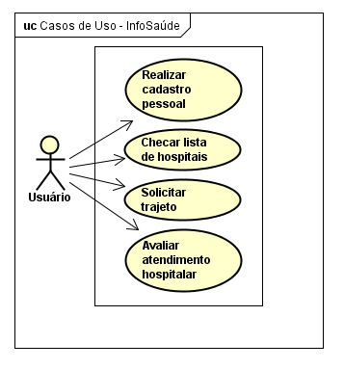

* + 1. Diagrama Entidade / Relacionamento; ???

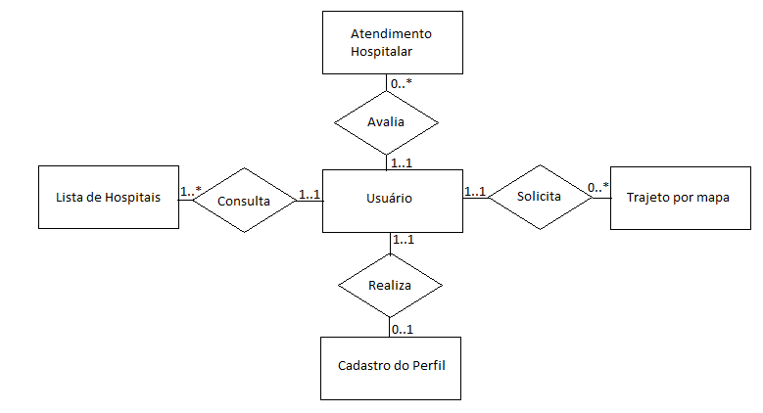

* + 1. Diagrama de Classes:

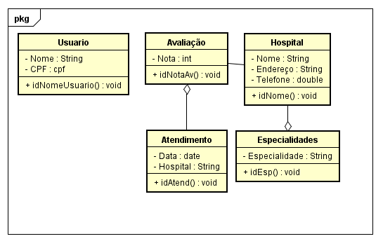

* + 1. Protótipo do sistema:

*Em desenvolvimento...*

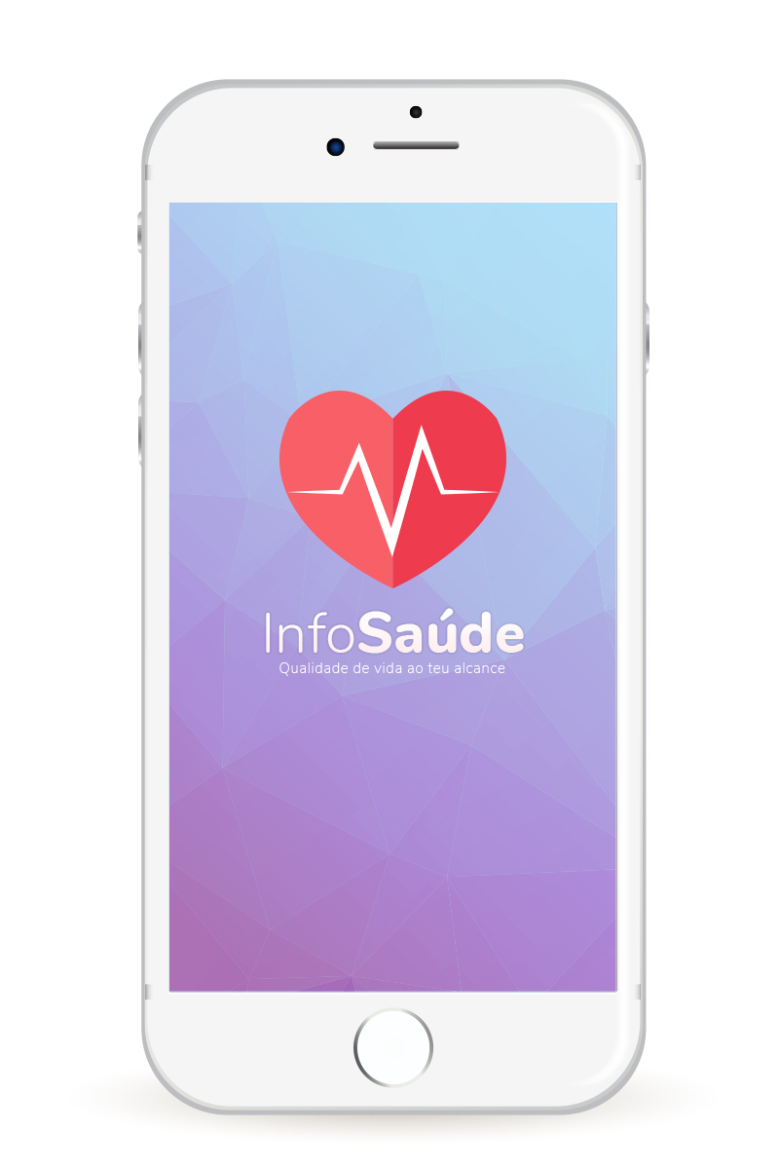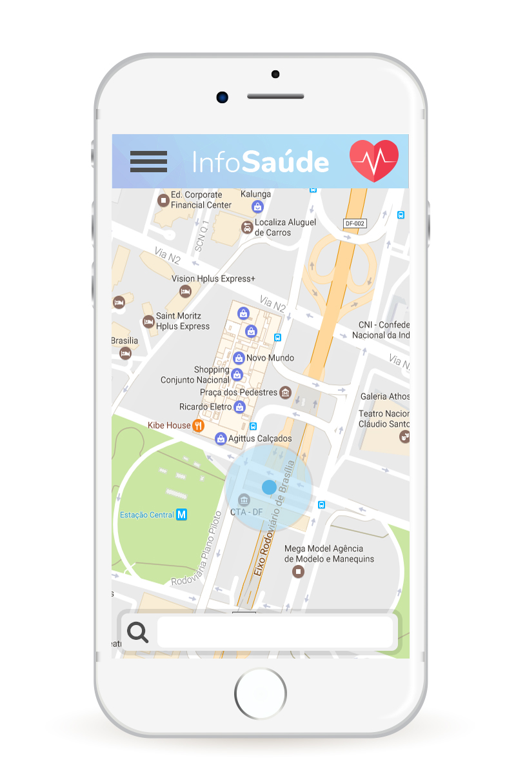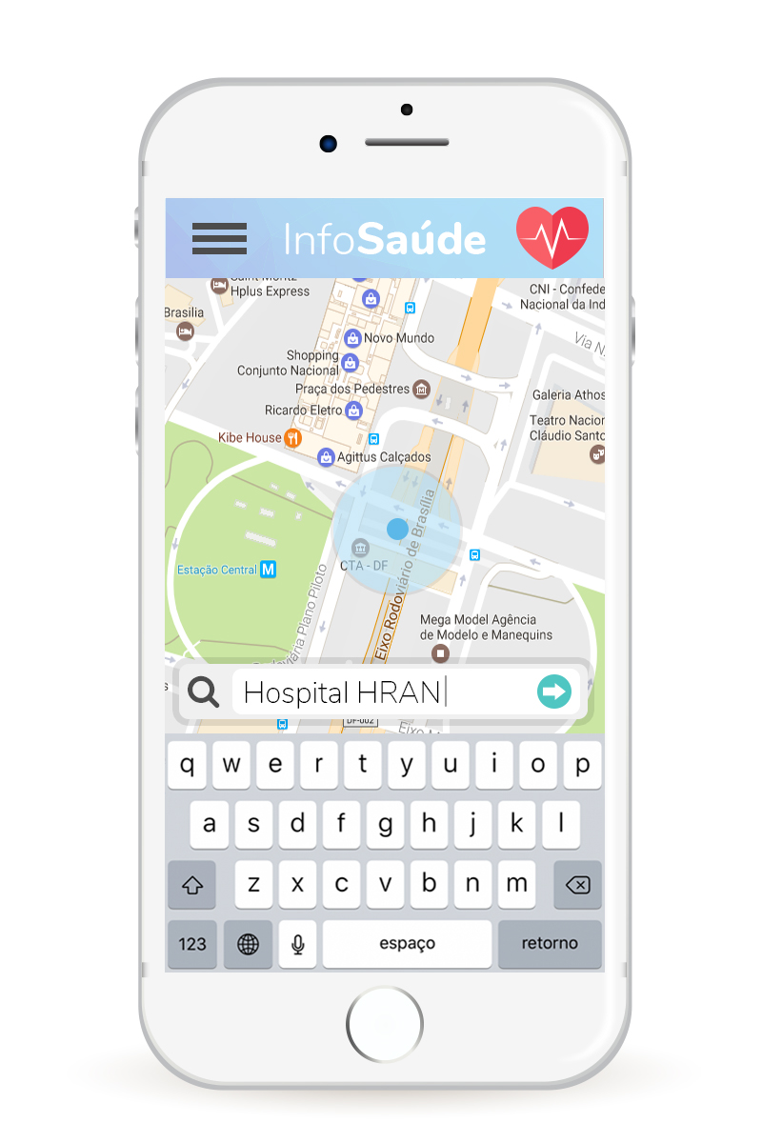

1. **CUSTOS DO PROJETO** (se for o caso):

Não há definição de um custo especifico do projeto, porém os gastos de implementação serão advindos das horas de trabalhos dos desenvolvedores, webservices para hospedagem do sistema, materiais de campanha publicitária e marketing.

1. **PROJETOS FUTUROS**:

Não há intenção.

1. **CONCLUSÃO**. (Para ED I e ED II)

7.1. Pontos positivos (do projeto):

Nada a acrescentar

* 1. Pontos negativos (do projeto):

Nada a acrescentar

7.3. Sugestões para melhoria

* + 1. Do projeto

Melhor entendimento dos participantes sobre documentação de software.

* + 1. Da disciplina

Nada a acrescentar